

Stell dir vor, du wärst …

Was sind die Jagdstrategien der Wölfe? Wie sieht der Tagesablauf eines Löwen aus? Haben Igel Freunde? Und wie gut kann ein Reh sehen? Die Reihe „Stell dir vor, du wärst ...“ lädt Kinder ab 5 Jahren dazu ein, die Welt aus der Sicht der Tiere zu erleben – und holt sie damit bei ihrer liebsten Spielmethode ab: dem Rollenspiel.

Leicht und emotional erzählt Bärbel Oftring in der Du-Perspektive wie es wäre, ein Tier zu sein. Dazu gibt es Steckbriefe und Übersichtstafeln mit den wichtigsten Infos zu jedem Tier: Hier finden sich neben Größe, Alter und Gewicht auch gerade für die junge Zielgruppe spannende Fakten zu Lieblingsessen, Superkräften, Geburt und ersten Lebenswochen, Tages- oder Jahresablauf sowie die Sinne und Stimme des Tieres.

Jeder Band stellt 20 Tiere auf diese anschauliche Weise vor – von Alexandra Held ansprechend illustriert mit einer Mischung aus Fotos und Zeichnungen.

Bärbel Oftring

Stell dir vor, du wärst ...

Illustration: Alexandra Helm

auf FSC©-zertifiziertem Papier

ab 5 Jahren, 64 Seiten, ca. 22 cm x 27 cm

€ 12,95 (D), € 13,40 (A)

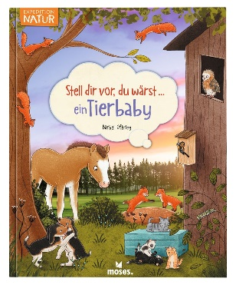

NEU

Stell dir vor, du wärst… ein Tierbaby

978-3-96455-147-4

moses. Verlag, Kempen 2021

lieferbar ab August 2021

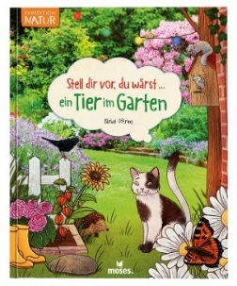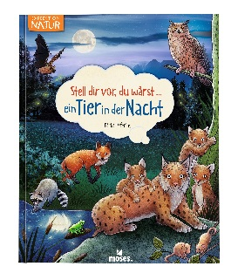

Stell dir vor,

du wärst ...

ein Tier im Wald

978-3-89777-460-5

moses. Verlag, Kempen 2019

Stell dir vor,

du wärst... ein wildes Tier in Afrika

978-3-96455-027-9

moses. Verlag, Kempen 2019

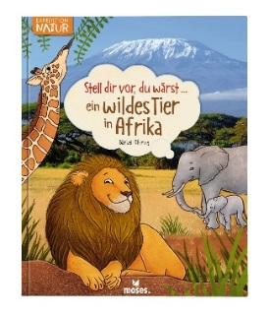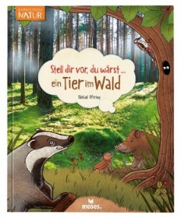

Stell dir vor,

du wärst ...

ein Tier im Garten

978-3-89777-461-2

moses. Verlag,

Kempen 2019

Stell dir vor,

du wärst... ein Tier in der Nacht

978-3-96455-081-1

moses. Verlag, Kempen 2020

Bärbel Oftring ist Diplom-Biologin mit den Schwerpunkten Zoologie, Botanik und Paläontologie. Sie schreibt über Erstaunliches, Wissens- und Erlebenswertes in der Natur und vermittelt so spielerisch Naturwissen an Kinder. Inzwischen sind über 140 Titel für Kinder und Erwachsene von ihr publiziert worden, die sich immer mit den Themen Natur und Tiere auseinandersetzen. Zahlreiche Bücher wurden in andere Sprachen übersetzt und ausgezeichnet. Bärbel Oftring lebt mit ihrer Familie in Böblingen.